**曲阜远东职业技术学院办公电脑故障报修流程**

一、打开钉钉，找到“工作台”下的“OA审批”。

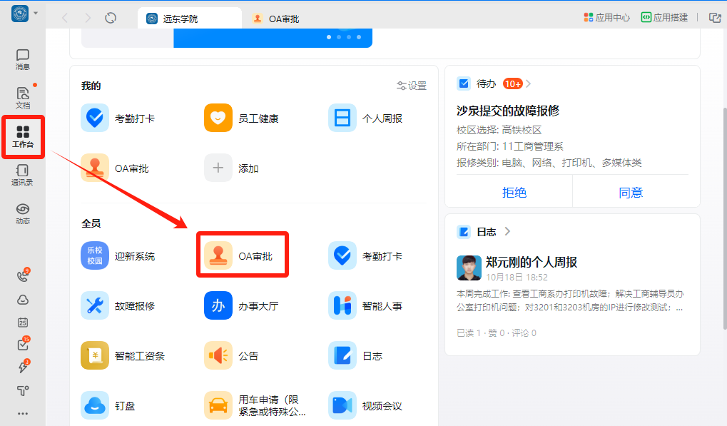

二、在“OA审批”中选择“故障报修”。

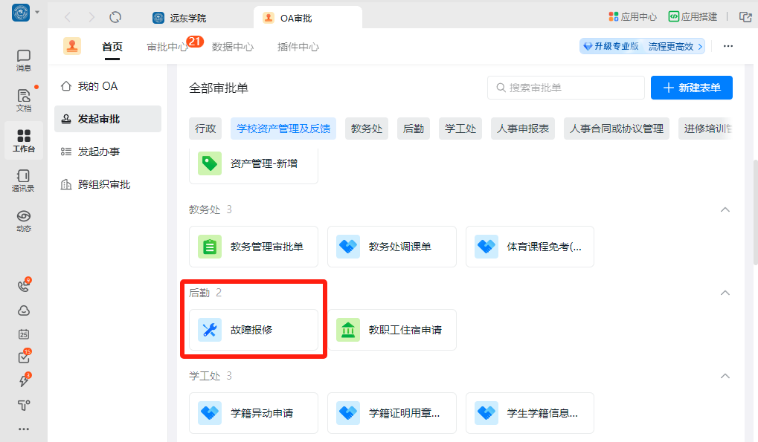

三、在“故障报修”选项卡中输入相关信息，在“报修类别”处选择“电脑、网络、打印机、多媒体类”，最后进行提交即可。

